УТВЕРЖДЕНО

Решением Гродненского городского

исполнительного комитета

--------- 2019г. №

**Паспорт памятника природы**

1. Ботанический памятник природы местного значения «Лесопарк «Румлево»*________*

(вид, категория, значение (республиканское или местное), название памятника природы)

(далее – памятник природы) объявлен, преобразован (нужное подчеркнуть)

РешениемГродненского городского исполнительного комитета __________

(нормативный правовой акт, которым объявлен, преобразован памятник природы)

2. Местонахождение памятника природы: Гродненская обл., г. Гродно, Октябрьский район

(область, район, наименование, населенного пункта или расстояние до ближайших населенных пунктов с указанием, направления, наименование урочища, лесничества, номера лесных кварталов, таксационных выделов)

3. Географические координаты центральной точки памятника природы:

N 53°39'25,3"E 23°51'44,7" *_______*

(широта, долгота в формате 00°00'00,0'')

4. Землепользователи, земельные участки которых расположены в границах:

4.1. памятника природы: ОУПП «Гродненское городское жилищно-коммунальное хозяйство», КПСУП «Гродненская птицефабрика», Гродненский городской исполнительный комитет *________________________________________________________________*

(наименование юридического лица или фамилия, собственное имя, отчество (если таковое имеется) физического лица, в том числе индивидуального предпринимателя; местонахождение юридического лица или место жительства физического лица, в том числе индивидуального предпринимателя)

4.2. охранной зоны памятника природы (если она установлена): *не установлена*

(наименование юридического лица или фамилия, собственное имя, отчество (если таковое имеется) физического лица, в том числе индивидуального предпринимателя; местонахождение юридического лица или место жительства физического лица, в том числе индивидуального предпринимателя)

5. Описание памятника природы:

Ботанический памятник природы местного значения «Лесопарк «Румлево» расположен в Октябрьском районе г. Гроднона левом берегу р. Неман. Протянулся от железнодорожного моста через р. Неман на востоке до ул. Фомичева на западе, от р. Неман на севере до Собора всех Белорусских Святых г. Гродно на пр. Я. Купалы на юге. Его площадь составляет 92,69 га.

Лесопарк «Румлево»» является одним из лучших образцов пейзажного парка романтического направленияXIХ в. Парк формировался в эпоху классицизма, пришедшего на смену барокко, одновременно с имением «Румлевка» в двух верстах от города на высокой живописной, слегка пересеченной, разрезанной оврагами коренной террасе Немана.Для закладки имения «Румилевка» и садово-паркового комплекса использовалась первая ровная платообразная балка в пределах современного лесопарка Румлево на одной из террас Немана. О старинной усадьбе и парке напоминает хорошо сохранившаяся планировочная структура аллей и полян парка, мощеная дорога, остатки фундаментов усадебных построек.

Во 2-й половине XVIII в. земли имения принадлежали Радзивиллам. В начале XIХ в. – Игнатию Ляхницкому, затем – Якову Румелю (с 1828 г. по 1850 г.). Расцвет парка пришелся на 2-ю половину XIХ в., когда его владельцем стал помещик Константин Видацкий (с 1850 по 1878 г.). Во второй половине XIХ в. унаследовавшая от матери парк Элиза Ожешко продала его отставному генералу Александру Васильковскому(он был хозяином усадьбы с1878 по 1882 г.),после смерти которого часть парка была передана военному ведомству Российской империи. Во время первой мировой войны румлевский овраг был местом тяжёлой обороны города-крепости.В 1920 г. здесь располагались части польской армии, затем – Советской. В июне 1941 года здесь проходили ожесточенные бои красноармейцев с фашистами. В Румлево находился лагерь для советских военнопленных.

Лесопарк расположен на трех хорошо выраженных надпойменных террасах реки Неман.Наиболее крутые участки речной долины изрезаны оврагами и балками, создающими уникальный овражно-балочный рельеф в черте города.

Лесопарк «Румлево» представляет собой редкий по сочетанию комплекс природных и культурных ландшафтов с хорошо сохранившейся усадебной структурой садово-парковых насаждений из старовозрастных деревьев, аллей и полян парка, мощёной дорогой, элементами усадебных построек и лесной части с хорошо сохранившимися участками естественного припойменного дубово-грабового леса. В лесопарке сформирована уникальная группировка фитоценозов из конкурентно совместимых аборигенных и адвентивных видов древесных растений, что является уникальной моделью совместного достаточно продолжительного сосуществования различных по происхождению лесообразующих таксонов.

Лесопарк отличается богатой флорой и фауной.Из древесных пород произрастают сосна обыкновенная, клён остролистный и американский, граб обыкновенный, вяз, липа, дуб обыкновенный и северный, ольха чёрная, несколько видов ив, тополь чёрный, белый, дрожащий, бальзамический, берёза бородавчатая, бузина красная и чёрная, барбарис, груша дикая, боярышники, шиповники, жимолость лесная, бересклет бородавчатый и европейский и другие.Велико разнообразие травянистых растенийв хорошо сохранившемся естественном напочвенном покрове, представленных первоцветами: перелеской благородной, ветреницей дубравной и лесной, первоцветом весенним, гусиным луком, копытнем европейским, медуницей, хохлаткой плотной, маргариткой, кислицей, мать-и-мачехой.Среди других видов травянистых растений распространены живучка ползучая и пирамидальная, ландыш майский, купена лекарственная, колокольчик персиколистный, горошек лесной, мохнатый, заборный, мышиный, мак восточный, репешок обыкновенный, лапчатка серебристая, гусиная, ползучая и др.

Выявлено 3 охраняемых вида, занесенных в Красную книгу Республики Беларусь, – многоножка обыкновенная(PolypodiumVulgare L.), ветреница лесная (Anemonesylvestris L.,) лилия кудреватая(Liliummartagon L.) и 9видов растений, нуждающихся в профилактической охране – василистник малый (ThalictrumminusL.),печеночница благородная (HepaticanobilisMill.); щавель украинский (RumexucrainicusFisch. exSpreng.); солнцецвет волосистый (HelianthemumchamaecystusMill.); первоцвет весенний (Primulaveris l.); волчеягодник обыкновенный (волчье лыко) (DaphnemezereumL.); колокольчик персиколистный(Campбnula persicifуlia); гнездовка обыкновенная (Neottianudus-avis (L.) Rich.); любка двулистная (Platantherabifolia (L.)Rich.).

Лихенобиота лесопарка «Румлево» насчитывает более 30 видов лишайников, среди которыхраспространена плеуростиктаблюдчатая (Pleurosticta acetabulum (Neck.)Elix et Lumbsch), являющаяся индикатором старинных парков и деревьев, достигающихвозраста более 100 лет.

В лесопарке произрастает более 20 видов мохообразных. Отмечены 2 разновидности полиморфного вида HypnumcupressiformeHedw. var. filiforme и var. lacunosum. Наибольшая встречаемость у видов родов Plagiomnium, Brachythecium. Крупными семействами являются MniaceaeSchwaegr., BrachytheciaceaeSchimp., AmblystegiaceaeG.Roth.

Встречается редкий вид – FissidenstaxifoliusHedw. (на лиственных деревьях, терраса и овраг со стороны Румлевского моста) – достоверное второе местонахождение в Гродненской области, и 3 вида, встречающиеся редко по всей территории Беларуси – OrthotrichumanomalumHedw., Metzgeriafurcata L., TortulamuralisHedw.

На территории памятника природы зафиксировано более 130видов позвоночных животных, наиболее широко представленных птицами – более 90 видов.

На территории лесопарка замеченынесколько видов синиц, зяблик, соловей, иволга, пеночки, сливки, дятлы и другие птицы. Фиксировались5 видов птиц, занесенных в Красную Книгу Беларуси, (большой крохаль, пустельга обыкновенная, зимородок обыкновенный, зелёный дятел, овсянка садовая) и 5 видов из анотированого списка Красной книги, требующих профилактической охраны(подкаменщик, квакша обыкновенная, лебедь шипун, утка серая, гоголь обыкновенный) Лесопарк является важной точкой сезонных миграций птиц и млекопитающих международного значения.

Разнообразнаэнтомофауна лесопарка «Румлёво». Из насекомых это представители, в первую очередь, отрядов Жесткокрылые (Coleoptera), Перепончатокрылые (Hymenoptera), Двукрылые (Diptera), Чешуекрылые (Lepidoptera), Полужесткокрылые (Hemiptera). Кроме насекомых, на обследованных выделах отмечены представители класса Ракообразные (2 вида мокриц), Паукообразные (из семейства пауки-волки, почвенные клещи-краснотелки, иксодовые клещи), Многоножки (представители семейств Кивсяки, Геофилиды, Костянки).

В период максимальной трансгрессии ледника в районе Румлево формировалась приледниковая зона с мамонтовой фауной, а во время регрессий – сюда мигрировала степная фауна, о чем свидетельствуют обнаруженные на территории лесной части лесопарка кости мамонта, шерстистого носорога, ископаемой лошади, быка, благородного и северного оленей, бурого медведя, зубра.

На восточной окраине д. Солы на склоне левобережной террасы р. Неман в период с 1958 по 1975 гг. археолагами обнаружены кремневые орудия труда, фрагменты керамики I в. до н. э. и даже более раннего возраста, свидетельствующие о существовании здесь древнего поселения.

(краткие сведения об экологической, научной, эстетической и (или) иной ценности памятника природы, его основных характеристиках, уникальных, эталонных и иных ценных природных объектах и др.)

Приложение к паспорты памятника природы:

схематическая карта (план) памяткиа природы с указанием мест установки информационных, информационно-указательных знаков памятника природы (на бумажномностителе);

фотографии памятника природы (на бумажномностителе).

Схематическая карта (план)

Ботанический памятник природы местного значения лесопарк «Румлево»

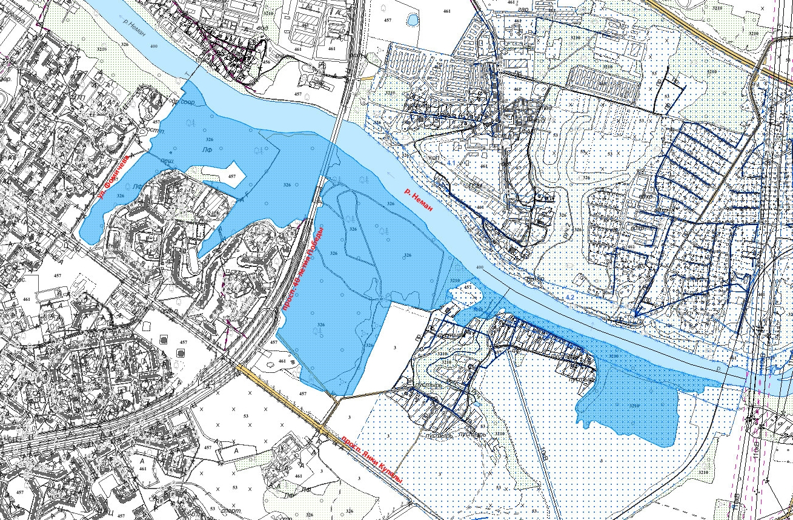

Общий вид (фотографии)

Ботанический памятник природы местного значения лесопарк «Румлево»

